5 隔震性能对比
本工程采用滑动平板支撑作为隔震支座，在本文中，我们利用ETABS中的摩擦摆隔震支座模拟工程实例中的滑动平板支座。在本章，我们主要对比隔震结构与隔震结构的层间剪力比，层间位移角，顶层加速度以及支座的滞回耗能几个方面来对隔震性能分析。
在本章的模拟中，我们使用ETABS进行数值模拟对比。

5.1 基本参数和工况说明
隔震支座：对隔震支座，我们依然用ETABS中的摩擦摆隔震支座模拟，具体参数详见第4章
荷载工况：
单向地震作用下，建筑结构分别施加水平X与水平Y方向的地震作用，研究单向地震作用下隔震结构的性能.
我们使用EL-Crntro波，对建筑物水平方向施加地面加速度，分别分析多遇地震，设防地震和罕遇地震下，建筑结构增加平板滑动支座以后隔震性能。
在进行地震波时程分析时，应选取经典的地震波，并使其加速度峰值与不同设防烈度下的加速度值对应。对同一结构进行不同烈度下的时程分析，需要调整波的加速度峰值，是选出的地震记录的最大加速度与地震烈度的统计最大加速度相等【参考文献时程分析法中有关地震波选取的几个注意问题 胡文源，邹晋华】。即：
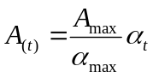 （1）
其中，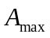为相应烈度下的统计加速度，详见下表5-1
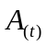为调整后的地震波
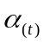为选出的地震波；
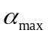选出的地震记录的最大加速度
表5-1烈度与加速度峰值（单位:gal）
设防等级 | 7度 | 8度 | 9度
多遇地震 | 35-45 | 70-85 | 140-170
罕遇地震 | 210-250 | 350-450 | 550-620
设防地震 | 100-125 | 200-250 | 400-500

5.2 模拟结果对比
由于在第4章我们做过在小震（多遇地地震）下的隔震建筑模型的数值模拟，因此在本章，我们主要做设防烈度下和罕遇烈度下，隔震建筑与非隔震建筑的数值模拟，然后其数值模拟结构做对比分析。

5.2.1 楼层周期的对比
表5-1 结构周期和振型计算结果
隔振模型 |  |  |  | 非隔振模型
振型号 | 周期(s) | 振型号 | 周期(s) | 振型号 | 周期(s) | 振型号 | 周期(s)
1 | 0.408 | 12 | 0.099 | 1 | 0.359 | 12 | 0.099
2 | 0.379 | 13 | 0.097 | 2 | 0.324 | 13 | 0.096
3 | 0.326 | 14 | 0.092 | 3 | 0.299 | 14 | 0.091
4 | 0.224 | 15 | 0.085 | 4 | 0.16 | 15 | 0.084
5 | 0.204 | 16 | 0.084 | 5 | 0.152 | 16 | 0.083
6 | 0.201 | 17 | 0.082 | 6 | 0.137 | 17 | 0.082
7 | 0.154 | 18 | 0.081 | 7 | 0.131 | 18 | 0.081
8 | 0.127 | 19 | 0.08 | 8 | 0.118 | 19 | 0.08
9 | 0.121 | 20 | 0.076 | 9 | 0.107 | 20 | 0.079
10 | 0.106 | 21 | 0.076 | 10 | 0.105 | 21 | 0.074
11 | 0.103 |  |  | 11 | 0.1
由上表可知，在第一周期，隔振建筑与非隔振建筑物的周期相比，延长了13.7%，说明设置隔振支座以后，结构在隔振支座处的水平刚度变柔，延长了建筑物的基本周期，从而使建筑的自振周期和建筑场地周期相差较大，可以避开地震时的共振的情况。通过模拟，我们的模拟结果与理论推测一致。
结构前3阶振型图如下所示：
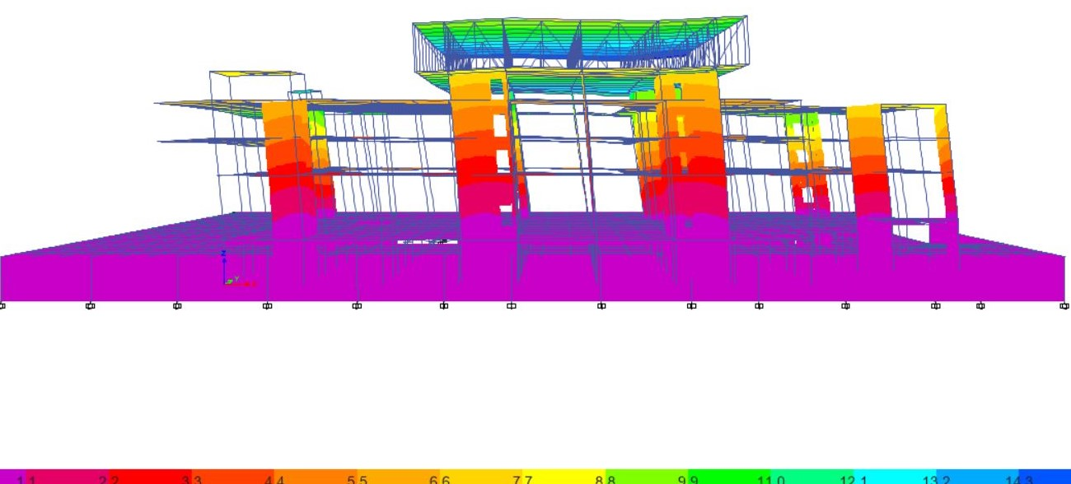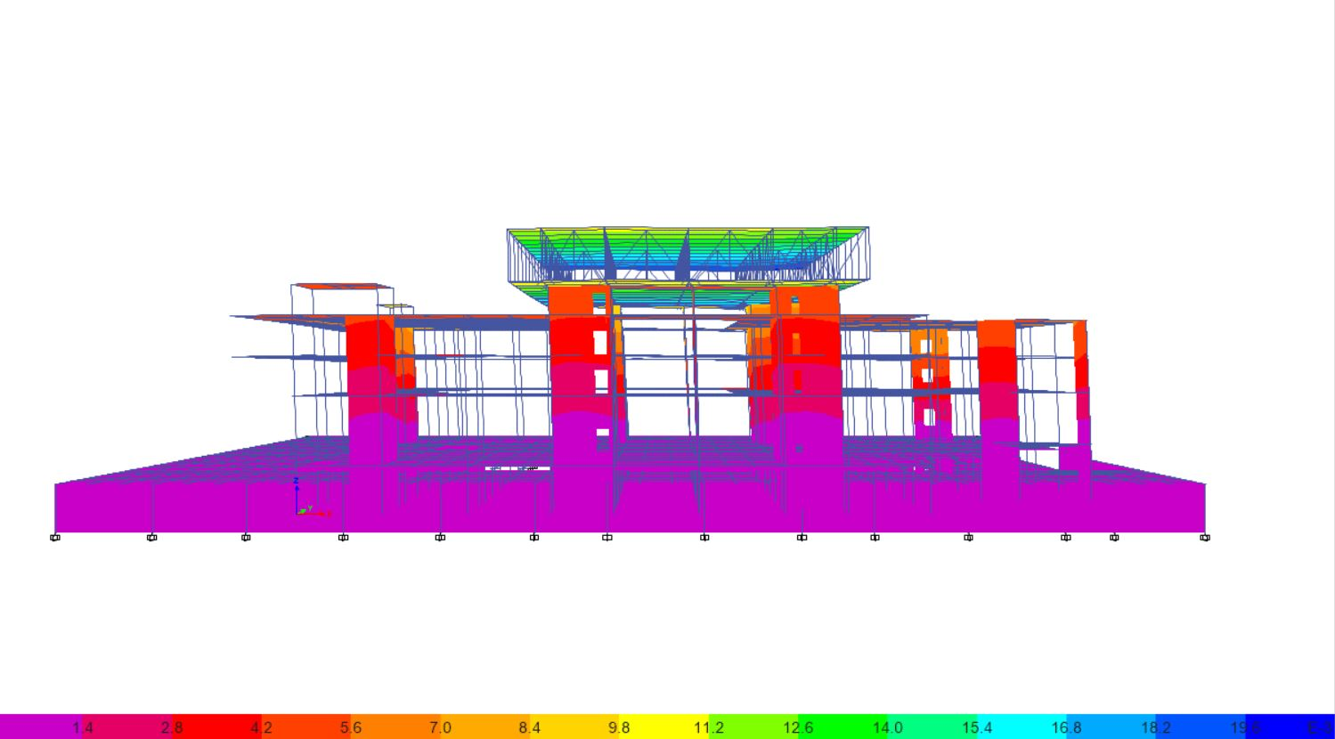
固定模态1滑动
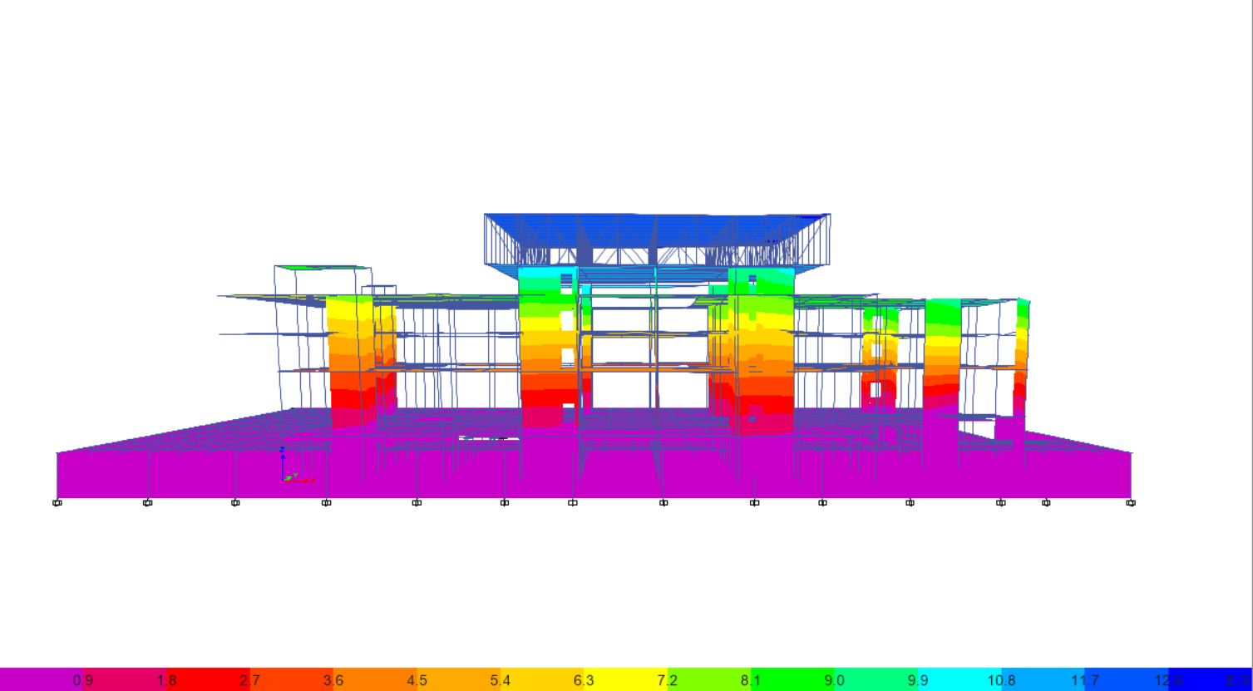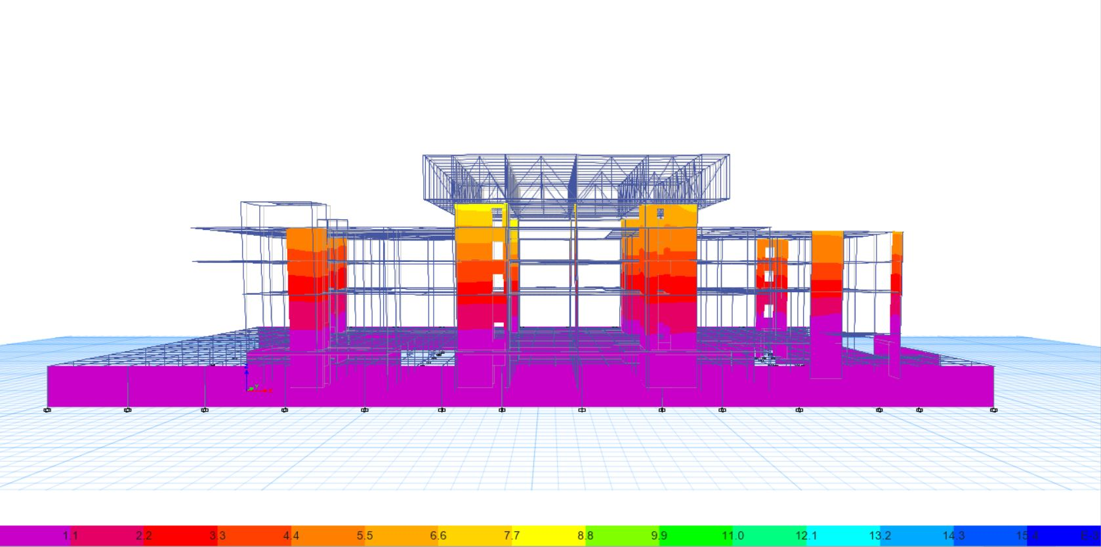
模态2
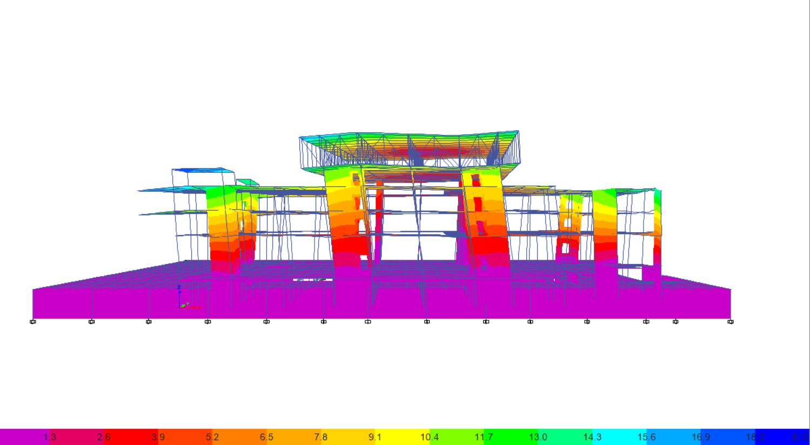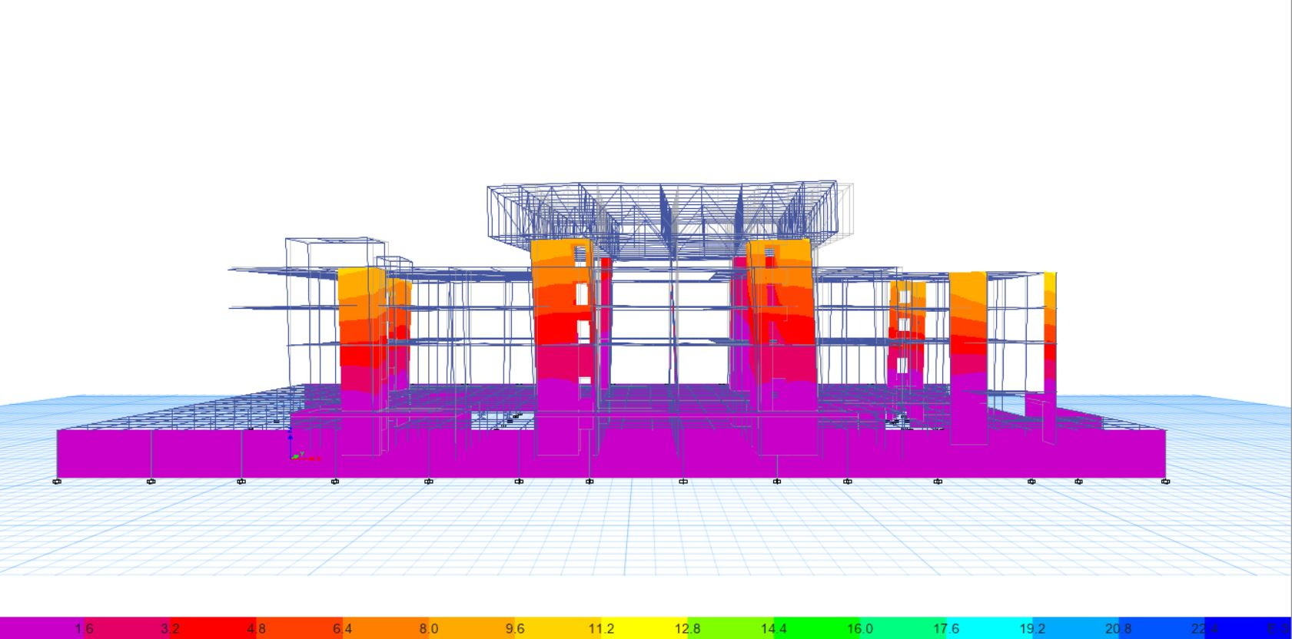
模态3

5.2.2 楼层加速度对比
EL-Centro 波分别施加在水平X方向和水平Y方向，其加速度如下所示：
- 多遇地震
7度设防地区，在多遇地震，我们参照表5-1 设置其最大加速度为35gal，设置隔震和没有设置隔震的结构，在不同楼层高度的加速度如下所示：
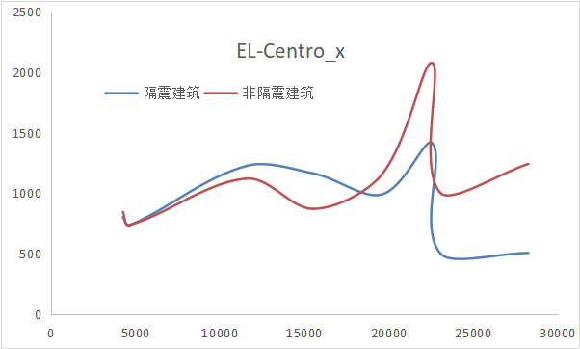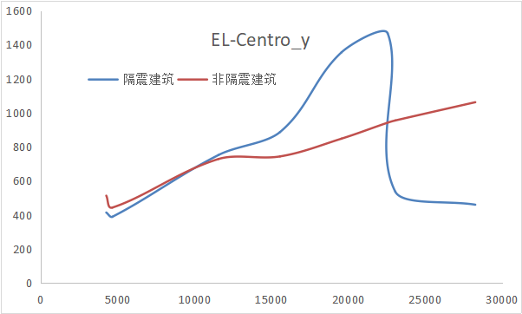
由上图可知，在7度设防地区，多遇地震下，设置隔震层的建筑，在隔震层以上，由明显的加速度减弱作用，在X方向单向水平震动时，非隔振建筑结构的顶层加速度为：1243.2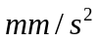,隔震建筑结构的顶层加速度为：507.5，隔震后使其顶层加速度减少57.8%。这以结论也符合理论期望，隔震后的建筑极大的减少了建筑物的鞭梢效应。在Y向单向水平震动时，非隔震建筑结构的顶层加速度为1061.4，隔震建筑结构的顶层加速度为：459.3，隔震后使其顶层加速度减少了56.7%，同样如上所示，符合理论期望值，极大的减少了建筑物的鞭梢效应。

- 设防地震
7度设防地区，在多遇地震，我们参照表5-1 设置其最大加速度为35gal，设置隔震和没有设置隔震的结构，在不同楼层高度的加速度如下所示：
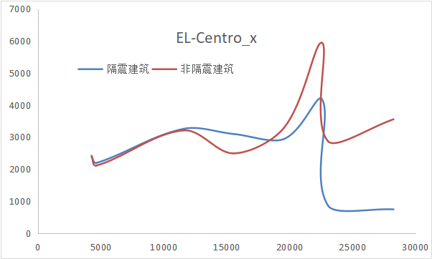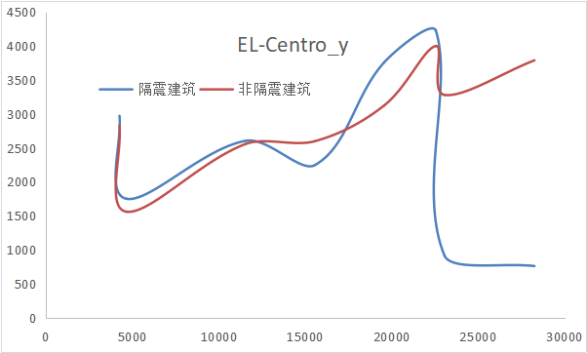

由上图可知，在水平方向，即X向单向震动时，其非隔振层顶层加速度为：3554，隔震结构顶层加速度为：746，隔震后建筑物顶层加速度减少79.0%。在水平方向Y向单向震动时，非隔震建筑的顶层加速度为：3787.5，隔震结构的顶层加速度为：763.5，隔震后，在Y向单向地震作用下，其结构隔震后顶层加速减少了79.8%。上述模拟结构也符合理论期望，隔震后，建筑物的顶层加速度得到了弱化。隔震性能也较好
- 罕遇地震
在7度设防区，罕遇地震时，其地面最大加速度为：225gal。建筑结构的楼层最大加速度如下图所示：
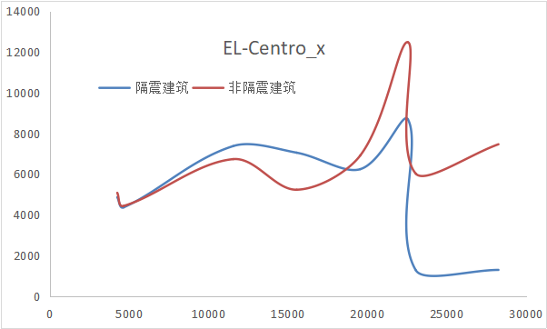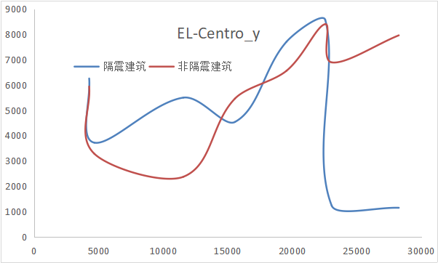
由上图可知，建筑结构在7度设防区，在X向单向水平震动时非隔振结构顶层加速度为：7463.8，隔震结构顶层加速度为：1300.1；隔震后建筑物顶层加速度减少82.6%。在Y向单向震动时，非隔振建筑顶层加速度为：7954.8，隔震建筑结构的顶层加速度为：1150.0，在建筑物设置了滑动平板支撑以后，结构的顶层加速度减少了85.5%。模拟结果符合理论期望值，优于设置了隔震支座，减少了顶部建筑的鞭梢效应。使建筑结构在地震作用下，有更优的抗震性能。

在多遇地震，设防地震和罕遇地震作用下隔震支座的隔震能力如下所示：
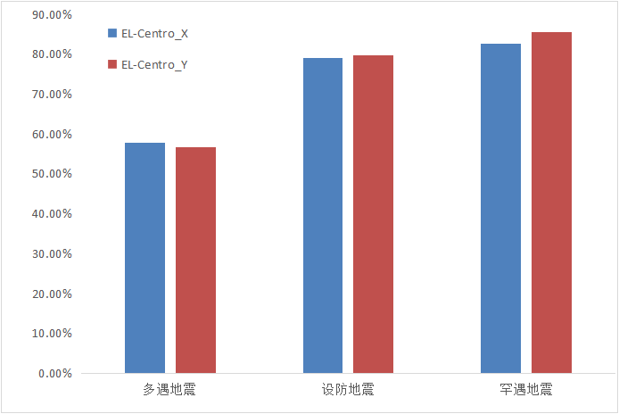
图5-7 不同地震下的结构顶层加速度减少量
由上图所知，随着地表加速度的增加，隔震结构的耗能能力也会增加。

5.2.3 多于地震下楼层剪力的对比
EL-Centro 波分别施加在水平X方向和水平Y方向，其楼层剪力如下所示，其中EL-Centro_x表示使用EL-Centro波X向单向地震加载。
- 多遇地震作用下楼层剪力反应
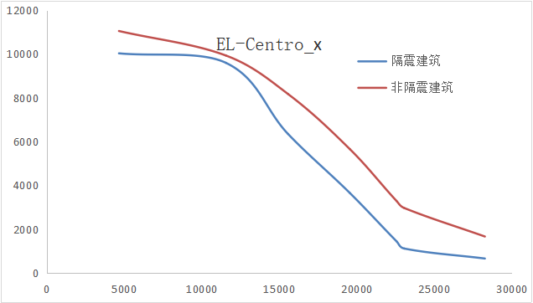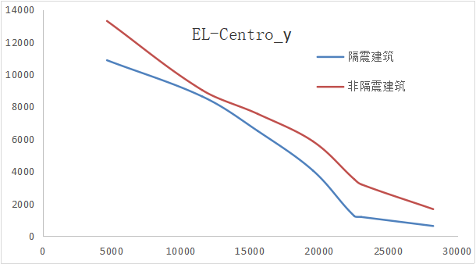
如上图所示，在EL-Centro波作用下，在X，Y向单向地震作用下，设置滑动平板支撑的结构各层剪力均比为设置平板支撑的结构的各层剪力小，说明滑动平板支撑的耗能作用。说明设置隔震层，可以较好增加结构的抗震性能。在X向单向EL-Centro波单向地震作用下，非隔震结构的基底剪力为：16182.8KN,隔震结构的基底剪力为：13684.5KN，减少了15%。在Y向单向EL-Centro波单向地震作用下，非隔震结构的基底剪力为：16995.0，隔震结构的基地剪力为13290.9KN，减少了21%。

- 设防地震作用下楼层剪力反应
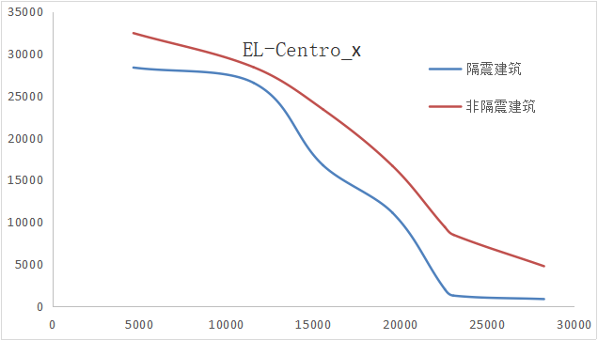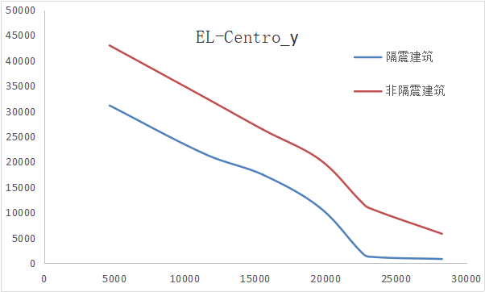
在设防地震下，结构的层间剪力与多遇地震结构的层间剪力变化一致，隔震结构所受的层间剪力更加少，在隔震层，隔震结构的剪力减少最大。在EL-Centro波地震作用下，X向单向地震作用下，非隔震结构的基底剪力为46261.4KN，隔震结构的基底剪力为：41167.5KN,设置隔震层后，在X单向地震作用结构基底剪力减少11%;Y向单向地震作用下，非隔震结构的基底剪力为：55101.2KN，隔震结构的基底剪力为：40251.4KN，设置隔震层后，Y向单向地震作用下，结构的基底剪力减少26%。
- 罕遇地震作用下楼层剪力反应
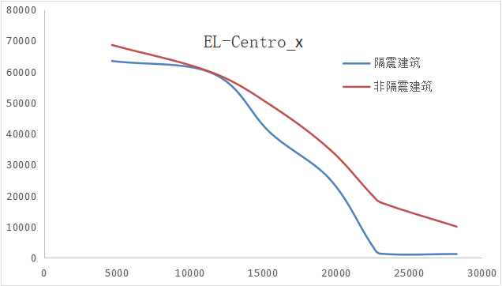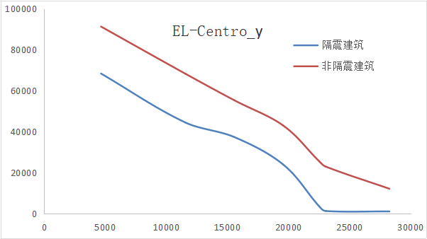

由上图可知，同样和多遇地震设防地震的结论一致，在设置隔震隔震层以后，结构各层的剪力均得到了减少，结构的抗震性能得到了提高。在EL-Centro地震波单向地震作用下，罕遇地震时，模拟结果显示X向单向作用时，非隔振结构的基底剪力为：97154.8KN,隔震结构的基底剪力为：90752.5KN，减少了6%;Y向单向作用时，非隔震结构的基底剪力为：115729.1KN，隔震结构的基底剪力为：89043.1KN，减少了26%。

由上述3图我们可知，1.楼层剪力随着楼层的增加而减小。2.在结构上增加了平板滑动支座以后，减少了结构的层间剪力，提高了结构的抗震性能。

5.2.4 隔震支座的剪力对比
在EL-Centro波单向地震作用下，结构在隔震处理和非隔振情况下，其滑动平板支撑和柱支撑的剪力如下表示：

